2021年上海市普陀区中考数学二模试卷
参考答案与试题解析
一、选择题：（本大题共6题，每题4分，满分24分）[下列各题的四个选项中，有且只有一个选项是正确的，选择正确项的代号并填涂在答题纸的相应位置上]
1．（4分）下列计算中，正确的是（ ）
A．2a²+3a＝5a³ B．2a²•3a＝5a³ C．2a²÷3a＝a D．（2a²）³＝8a⁵
【分析】直接利用整式的混合运算以及合并同类项法则分别计算得出答案．
【解答】解：A、2a²+3a，无法计算，故此选项错误；
B、2a²•3a＝6a³，故此选项错误；
C、2a²÷3a＝a，故此选项正确；
D、（2a²）³＝8a⁶，故此选项错误；
故选：C．
【点评】此题主要考查了整式的混合运算，正确掌握相关运算法则是解题关键．
2．（4分）下列单项式中，可以与x²y³合并同类项的是（ ）
A．x³y² B．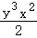 C．3x²y D．2x²y³z
【分析】根据同类项的定义：所含字母相同，相同字母的指数相同，即可判断．
【解答】解：A、x³y²与x²y³，所含字母相同，但是相同字母的指数不相同，不是同类项，所以不能合并，故本选项不合题意；
B、与x²y³，所含字母相同，相同字母的指数相同，是同类项，能合并，故本选项符合题意；
C、x²y与x²y³，所含字母相同，但是相同字母的指数不相同，不是同类项，所以不能合并，故本选项不合题意；
D、2x²y³z与x²y³，所含字母不尽相同，不是同类项，所以不能合并，故本选项不合题意；
故选：B．
【点评】本题考查同类项的定义，所含字母相同且相同字母的指数也相同的项是同类项．注意同类项定义中的两个“相同”：（1）所含字母相同；（2）相同字母的指数相同．
3．（4分）方程＝x的根是（ ）
A．x＝﹣2 B．x＝﹣1 C．x＝0 D．x＝2
【分析】将方程两边分别平方，去掉根号，化成一元二次方程，解一元二次方程，检验，舍去增根，得出原方程的根．
【解答】解：将方程两边平方得：
x+2＝x²．
解这个一元二次方程得：
x₁＝2，x₂＝﹣1．
检验：把x₁＝2，x₂＝﹣1分别代入原方程，
x＝2是原方程的根，x＝﹣1是原方程的增根．
∴原方程的根为：x＝2．
故选：D．
【点评】本题主要考查了无理方程的解法，将方程两边平方，化无理方程为一元二次方程是解题的关键．
4．（4分）已知两组数据：x₁、x₂、x₃、x₄、x₅和x₁+2、x₂+2、x₃+2、x₄+2、x₅+2，下列有关这两组数据的说法中，正确的是（ ）
A．平均数相等 B．中位数相等 C．众数相等 D．方差相等
【分析】根据方差的意义求解即可．
【解答】解：因为新数据是在原数据的基础上每个加2，
∴这两组数据的波动幅度不变，
故选：D．
【点评】本题主要考查方差，解题的关键是掌握方差的意义：方差是反映一组数据的波动大小的一个量．方差越大，则平均值的离散程度越大，稳定性也越小；反之，则它与其平均值的离散程度越小，稳定性越好．
5．（4分）已知在△ABC和△A′B′C′中，AB＝A′B′，AC＝A′C′，下列条件中，不一定能得到△ABC≌△A′B′C′的是（ ）
A．BC＝B′C′ B．∠A＝∠A′ C．∠C＝∠C′ D．∠B＝∠B′＝90°
【分析】根据全等三角形的判定定理进行推理．
【解答】解：A、由AB＝A′B′，AC＝A′C′，BC＝B′C′可以判定△ABC≌△A′B′C′（SSS），不符合题意．
B、由AB＝A′B′，AC＝A′C′，∠A＝∠A′可以判定△ABC≌△A′B′C′（SAS），不符合题意．
C、由AB＝A′B′，AC＝A′C′，∠C＝∠C′不可以判定△ABC≌△A′B′C′（SSA），符合题意．
D、由AB＝A′B′，AC＝A′C′，∠B＝∠B′＝90°可以判定Rt△ABC≌Rt△A′B′C′（HL），不符合题意．
故选：C．
【点评】本题考查三角形全等的判定方法，判定两个三角形全等的一般方法有：SSS、SAS、ASA、AAS．
注意：AAA、SSA不能判定两个三角形全等，判定两个三角形全等时，必须有边的参与，若有两边一角对应相等时，角必须是两边的夹角．
6．（4分）如图，在平面直角坐标系中，△ABC的顶点A、B均在y轴上，点C在x轴上，将△ABC绕着顶点B旋转后，点C的对应点C′落在y轴上，点A的对应点A′落在反比例函数y＝在第一象限的图象上．如果点B、C的坐标分别是（0，﹣4）、（﹣2，0），那么点A′的坐标是（ ）
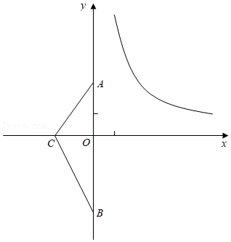
A．（3，2） B．（，4） C．（2，3） D．（4，）
【分析】根据题意求得D的坐标，然后根据待定系数法即可求得直线A′B的解析式，与反比例函数解析式联立，解方程组即可求得A′的坐标．
【解答】解：设A′B与x轴的交点为D，由题意可知D（2，0），
设直线A′B的解析式为y＝kx﹣4，
把D（2，0）代入得0＝2k﹣4，
解得k＝2，
∴直线A′B的解析式为y＝2x﹣4，
由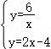解得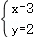或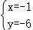，
∴点A′的坐标是（3，2），
故选：A．
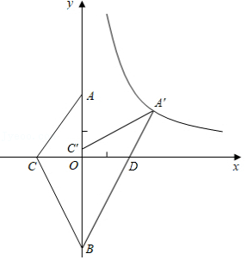
【点评】本题考查了旋转的性质，待定系数法求一次函数的解析式，反比例函数与一次函数的交点，求得直线A′B的解析式是解题的关键．
二、填空题：（本大题共12题，每题4分，满分48分）
7．（4分）因式分解：a³﹣4a＝ a（a+2）（a﹣2） ．
【分析】首先提取公因式a，进而利用平方差公式分解因式得出即可．
【解答】解：a³﹣4a＝a（a²﹣4）＝a（a+2）（a﹣2）．
故答案为：a（a+2）（a﹣2）．
【点评】此题主要考查了提取公因式法和公式法分解因式，熟练掌握平方差公式是解题关键．
8．（4分）已知f（x）＝，则＝ +1 ．
【分析】将x＝代入f（x）＝，再化简即可得．
【解答】解：当x＝时，＝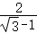＝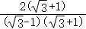＝+1，
故答案为：+1．
【点评】本题考查求函数值的能力，当已知函数解析式时，求函数值就是求代数式的值．
9．（4分）不等式组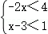的解集是 ﹣2＜x＜4 ．
【分析】分别求出每一个不等式的解集，根据口诀：同大取大、同小取小、大小小大中间找、大大小小无解了确定不等式组的解集．
【解答】解：解不等式﹣2x＜4，得：x＞﹣2，
解不等式x﹣3＜1，得：x＜4，
则不等式组的解集为﹣2＜x＜4，
故答案为：﹣2＜x＜4．
【点评】本题考查的是解一元一次不等式组，正确求出每一个不等式解集是基础，熟知“同大取大；同小取小；大小小大中间找；大大小小找不到”的原则是解答此题的关键．
10．（4分）已知正比例函数y＝kx（k是常数，k≠0）的函数值y随x的值增大而减小，那么k的取值范围是 k＜0 ．
【分析】根据正比例函数图象的性质可以得出结论．
【解答】解：∵对于正比例函数y＝kx（k≠0），y随x的值增大而减小，
∴k＜0．
故答案为：k＜0．
【点评】本题主要考查了一次函数图象与系数的关系，熟记一次函数图象的性质是解题的关键．
11．（4分）如果关于x的方程x²﹣x+m﹣1＝0有两个相等的实数根，那么m的值等于 ．
【分析】一元二次方程有两个相等的实根，即根的判别式△＝b²﹣4ac＝0，即可求m值．
【解答】解：∵方程x²﹣x+m﹣1＝0有两个相等的实数根，
∴△＝b²﹣4ac＝（﹣1）²﹣4（m﹣1）＝0，解得m＝，
故答案为：．
【点评】此题主要考查的是一元二次方程的根判别式，当△＝b²﹣4ac＝0时，方程有两个相等的实根，当△＝b²﹣4ac＞0时，方程有两个不相等的实根，当△＝b²﹣4ac＜0时，方程无实数根．
12．（4分）抛物线y＝ax²+ax+2（a≠0）的对称轴是直线 x＝﹣ ．
【分析】依据抛物线y＝ax²+bx+c的对称轴方程x＝﹣，可以得出结论．
【解答】解：∵抛物线y＝ax²+bx+c的对称轴方程x＝﹣，
∴抛物线y＝ax²+ax+2（a≠0）的对称轴是直线x＝﹣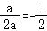．
即对称轴是直线x＝﹣．
故答案为：x＝﹣．
【点评】本题主要考查了二次函数的性质，熟记二次函数的对称轴方程为x＝﹣是解题的关键．
13．（4分）为了唤起公众的节水意识，从1993年起，联合国将每年的3月22日定为“世界水日”．某居委会表彰了社区内100户节约用水的家庭，5月份这100户家庭节约用水的情况如表所示，那么5月份这100户家庭节水量的平均数是 5.5 吨．
每户节水量（单位：吨） | 5 | 6 | 7.2
节水户户数 | 62 | 28 | 10
【分析】根据加权平均数的定义列式计算即可．
【解答】解：5月份这100户家庭节水量的平均数是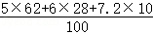＝5.5（吨），
故答案为：5.5．
【点评】本题主要考查加权平均数，解题的关键是掌握加权平均数的定义．
14．（4分）小明已有两根长度分别是2cm和5cm的细竹签，盒子里有四根长度分别是3cm、4cm、7cm、8cm的细竹签，小明从盒子里随意抽取一根细竹签，恰能与已有的两根细竹签首尾顺次联结组成三角形的概率等于 ．
【分析】根据三角形的三边关系结合概率公式即可得出答案．
【解答】解：∵已有两根长度分别是2cm和5cm的细竹签，
∴设第3根竹签长为xcm，则第三根可以构成三角形的范围是：3＜x＜7，
故只有4cm，符合题意，
则小明从盒子里随意抽取一根细竹签，恰能与已有的两根细竹签首尾顺次联结组成三角形的概率是：．
故答案为：．
【点评】此题主要考查了概率公式以及三角形三边关系，正确得出符合题意的竹签长是解题关键．
15．（4分）如图，两条平行线l₁、l₂分别经过正五边形ABCDE的顶点B、C．如果∠1＝20°，那么∠2＝ 92° ．
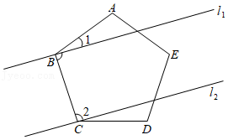
【分析】根据正五边形的内角和平行线的性质解答即可．
【解答】解：∵正五边形ABCDE的一个内角是108°，
∴∠3＝108°﹣∠1＝108°﹣20°＝88°，
∵l₁∥l₂，∠3＝88°，
∴∠2＝180°﹣88°＝92°，
故答案为：92°．
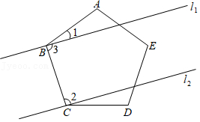
【点评】此题考查的知识点是平行线的性质及正多边形的性质，解题的关键是由正多边形的性质和已知得出答案．
16．（4分）如图，已知△ABC中，D、E分别为边AB、AC的中点，点F在DE的延长线上，EF＝DE，设，那么向量用向量、表示是 2﹣ ．
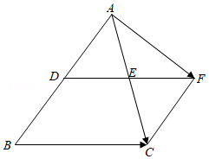
【分析】根据三角形中位线定理和已知条件求得EF＝BC；然后在△AEF中，利用三角形法则得到；最后易得＝2．
【解答】解：如图，在△ABC中，D、E分别为边AB、AC的中点，
∴DE是△ABC的中位线，
∴DE∥BC，且DE＝BC．
∵＝，
∴＝．
又∵EF＝DE，
∴＝＝．
∵＝，
∴＝﹣．
∵点E是AC的中点，
∴＝2＝2（﹣）＝2（﹣）＝2﹣．
故答案是：2﹣．
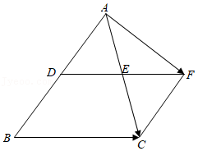
【点评】本题考查三角形中位线定理，平面向量等知识，解题的关键是熟练掌握三角形法则，属于中考常考题型．
17．（4分）已知等腰三角形ABC中，AB＝AC，BC＝6，以A为圆心2为半径长作⊙A，以B为圆心BC为半径作⊙B，如果⊙A与⊙B内切，那么△ABC的面积等于 3 ．
【分析】根据两圆内切的性质求出AB，根据勾股定理求出AD，根据三角形的面积公式计算，得到答案．
【解答】解：∵⊙A的半径为2，⊙B的半径为6，⊙A与⊙B内切，
∴AB＝6﹣2＝4，
过点A作AD⊥BC于D，
则BD＝BC＝3，
由勾股定理得，AD＝＝＝，
∴△ABC的面积＝×6×＝3，
故答案为：3．
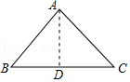
【点评】本题考查的是圆与圆的位置关系、等腰三角形的性质，掌握两圆内切⇔d＝R﹣r是解题的关键．
18．（4分）如图，正方形ABCD中，AB＝4，E为边BC的中点，点F在AE上，过点F作MN⊥AE，分别交边AB、DC于点M、N，联结FC，如果△FNC是以CN为底边的等腰三角形，那么FC＝ 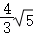 ．
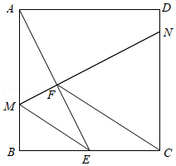
【分析】延长AE，DC交于点A′，过点F作FH⊥CD于H，易证△ABE≌△A′CE，得出AB＝A′C＝4；利用勾股定理求出AE的长，进而得出sin∠A′．利用互余角的三角函数的关系，得出cos∠2，在Rt△FHN和Rt△A′FN中利用cos∠2的值列出方程，即可求得结论．
【解答】解：延长AE，DC交于点A′，过点F作FH⊥CD于H，
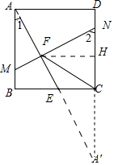
∵ABCD是正方形，
∴AB＝BC＝4，AB∥CD，
∴∠1＝∠A′，
在△ABE和△A′CE中，
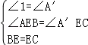，
∴△ABE≌△A′CE（AAS），
∴AB＝A′C＝4，
∵E为边BC的中点，
∴BE＝EC＝BC＝2，
∴AE＝，
∴sin∠1＝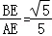，
∴sin∠A′＝，
∵AE⊥MN，
∴∠A′FN＝90°，
∴∠A′+∠2＝90°，
∴cos∠2＝sin∠A′＝，
∵FN＝FC，FH⊥CN，
∴NH＝CH＝CN，
设NH＝x，则NC＝2x，
∴A′N＝A′C+NC＝4+2x，
在Rt△FHN中，cos∠2＝＝，
∴FN＝x，
在Rt△A′FN中，cos∠2＝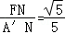，
∴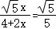，
∴x＝，
∴FC＝FN＝x＝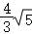，
故答案为：．
【点评】本题主要考查了正方形的性质，全等三角形的判定和性质，勾股定理等知识点，利用已知条件通过添加辅助线构造全等三角形是解题的关键．
三、解答题：（本大题共7题，满分78分
19．（10分）计算：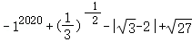．
【分析】直接利用分数指数幂的性质以及二次根式的性质、绝对值的性质分别化简得出答案．
【解答】解：原式＝﹣1+3﹣（2﹣）+3
＝﹣1+﹣2++3
＝5﹣3．
【点评】此题主要考查了实数运算，正确化简各数是解题关键．
20．（10分）解方程：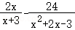＝1．
【分析】直接去分母进而解分式方程，再检验得出答案．
【解答】解：方程两边同乘以（x+3）（x﹣1）得：
2x（x﹣1）﹣24＝（x+3）（x﹣1），
整理得：2x²﹣2x﹣24＝x²+2x﹣3，
则x²﹣4x﹣21＝0，
（x﹣7）（x+3）＝0，
解得：x₁＝7，x₂＝﹣3，
检验：当x＝﹣3时，（x+3）（x﹣1）＝0，
故x＝﹣3是方程的增根，
当x＝7时，（x+3）（x﹣1）≠0，
故x＝7是原方程的根．
【点评】此题主要考查了解分式方程，正确掌握解题方法是解题关键．
21．（10分）在平面直角坐标系xOy中（如图），已知直线y＝﹣x+2分别与x轴、y轴交于点A、B，一个正比例函数的图象与这直线交于点C，点C的横坐标是1．
（1）求正比例函数的解析式；
（2）将正比例函数的图象向上或向下平移，交直线y＝﹣x+2于点D，设平移后函数图象的截距为b，如果交点D始终落在线段AB上，求b的取值范围．
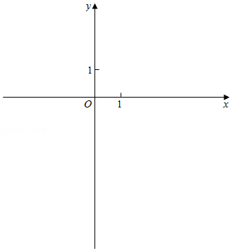
【分析】（1）先求得C的坐标，然后根据待定系数法即可求得；
（2）求得A、B的坐标，把A的坐标代入平移后的直线解析式，求得b的值，根据图象即可求得符合题意的b的取值．
【解答】解：（1）把x＝1代入y＝﹣x+2得，y＝，
∴C（1，），
设正比例函数解析式为y＝kx，
把C的坐标代入得k＝，
∴正比例函数的解析式为y＝x；
（2）直线y＝﹣x+2中，令y＝0，则x＝4，
∴A（4，0），B（0，2），
设平移后的直线解析式为y＝x+b，
把A（4，0）代入得，×4+b＝0，
解得b＝﹣6，
∴符合题意的b的取值范围是﹣6≤b≤2．
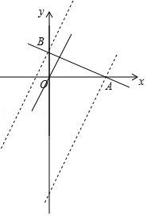
【点评】本题考查了一次函数图象与几何变换，一次函数图象上点的坐标特征，一次函数的性质，数形结合是解题的关键．
22．（10分）如图1，一扇窗户打开后可以用窗钩AB将其固定，窗钩的一个端点A固定在窗户底边OE上，且与转轴底端O之间的距离为20cm，窗钩的另一个端点B可在窗框边上的滑槽OF上移动，滑槽OF的长度为17cm，AB、BO、AO构成一个三角形．当窗钩端点B与点O之间的距离是7cm的位置时（如图2），窗户打开的角∠AOB的度数为37°．
（1）求钩AB的长度（精确到1cm）；
（2）现需要将窗户打开的角∠AOB的度数调整到45°时，求此时窗钩端点B与点O之间的距离（精确到1cm）．
（参考数据：sin37°≈0.6，cos37°≈0.8，tan37°≈0.75，≈1.4）
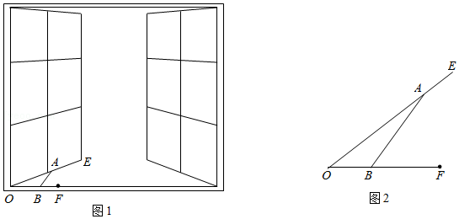
【分析】（1）由锐角三角函数可求AH＝12cm，由勾股定理可求解；
（2）由等腰直角三角形的性质可求AH的长，由勾股定理可求BH的长，即可求解．
【解答】解：（1）如图2，过点A作AH⊥OF于H，
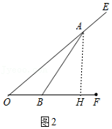
∵sinO＝＝0.6，
∴AH＝20×0.6＝12（cm），
∴OH＝＝＝16（cm），
∴BH＝16﹣7＝9（cm），
∴AB＝＝＝15（cm）；
（2）∵∠AOB＝45°，AH⊥OF，
∴AH＝OH＝10（cm），
∴BH＝＝＝5（cm），
∴OB＝OH﹣BH＝14﹣5＝9（cm），
答：时窗钩端点B与点O之间的距离为9cm．
【点评】本题考查了解直角三角形，勾股定理，添加恰当辅助线构造直角三角形是本题的关键．
23．（12分）已知：如图，在▱ABCD中，点E、F分别在边BC、边BC的延长线上，四边形AEFD是菱形，菱形的对角线AF分别交DE、DC于点P、Q，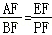．
求证：（1）四边形ABCD为矩形；
（2）BE•DQ＝FQ•PE．
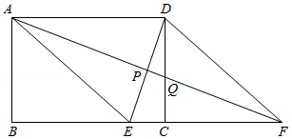
【分析】（1）通过证明△ABF∽△EPF，可得结论；
（2）通过证明△DPQ∽△FCQ，可得结论．
【解答】证明：（1）∵四边形ADFE是菱形，
∴AF⊥DE，
∴∠EPF＝90°，
∵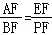，∠PFE＝∠AFB，
∴△ABF∽△EPF，
∴∠ABE＝∠EPF＝90°，
∴平行四边形ABCD是矩形；
（2）∵四边形ABCD是矩形，
∴AD＝BC＝EF，
∴EC+CF＝BE+CE，
∴BE＝CF，
∵∠DPF＝∠QCF＝90°，∠CQF＝∠PQD，
∴△DPQ∽△FCQ，
∴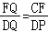，
∴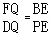，
∴BE•DQ＝FQ•PE．
【点评】本题考查了相似三角形的判定和性质，菱形的性质，矩形的性质和判定，灵活运用这些性质解决问题是本题的关键．
24．（12分）在平面直角坐标系xOy中（如图），已知抛物线y＝x²+bx+c与x轴交于点A（﹣2，0）、B（6，0），与y轴交于点C，点D是在第四象限内抛物线上的一个动点，直线AD与直线BC交于点E．
（1）求b、c的值和直线BC的表达式；
（2）设∠CAD＝45°，求点E的坐标；
（3）设点D的横坐标为d，用含d的代数式表示△ACE与△DCE的面积比．
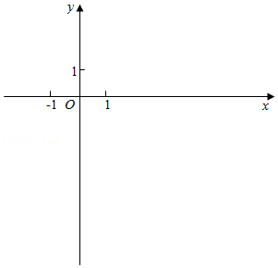
【分析】（1）利用待定系数法可求解析式；
（2）通过证明△ACE∽△BCA，可得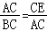，即可求解；
（3）由相似三角形的性质可得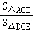＝，即可求解．
【解答】解：（1）∵抛物线y＝x²+bx+c与x轴交于点A（﹣2，0）、B（6，0），
∴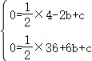，
解得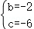，
∴抛物线解析式为y＝x²﹣2x﹣6，
当x＝0时，y＝﹣6，
∴点C（0，﹣6），
设直线BC解析式为y＝mx+n，
则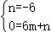，
解得：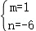，
∴直线BC解析式为y＝x﹣6；
（2）如图1，过点E作EH⊥OC于H，
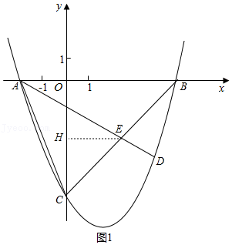
∵点C（0，﹣6），点B（6，0），点A（﹣2，0），
∴OB＝OC＝6，OA＝2，
∴∠OBC＝∠OCB＝45°，BC＝6，AC＝＝＝2，
∵∠ABC＝∠CAD＝45°，∠ACE＝∠ACB，
∴△ACE∽△BCA，
∴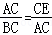，
∴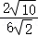＝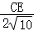，
∴CE＝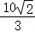，
∵EH⊥CO，∠ECH＝45°，
∴EH＝HC＝，
∴OH＝，
∴点E（，﹣）；
（3）∵点D的横坐标为d，
∴点D（d，d²﹣2d﹣6），（0＜d＜6），
如图2，过点D作DF∥AB交BC于点F，
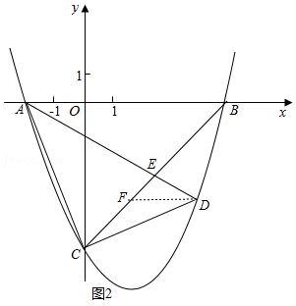
∴△ABE∽△DFE，
∴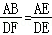，
∵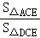＝，
∴＝．
∵点F在直线BC上，
∴点F（d²﹣2d，d²﹣2d﹣6），
∴DF＝3d﹣d²，
∴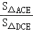＝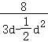＝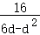．
【点评】本题是二次函数综合题，考查了二次函数的性质，待定系数法求解析式，相似三角形的判定和性质等知识，根据题意画出符合条件的图形是解题的关键．
25．（14分）在梯形ABCD中，AD∥BC，AB⊥BC，AD＝3，CD＝5，cosC＝（如图）．M是边BC上一个动点（不与点B、C重合），以点M为圆心，CM为半径作圆，⊙M与射线CD、射线MA分别相交于点E、F．
（1）设CE＝，求证：四边形AMCD是平行四边形；
（2）联结EM，设∠FMB＝∠EMC，求CE的长；
（3）以点D为圆心，DA为半径作圆，⊙D与⊙M的公共弦恰好经过梯形的一个顶点，求此时⊙M的半径长．
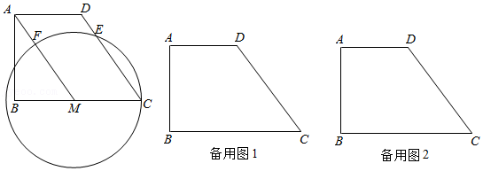
【分析】（1）如图1中，连接EM，过点M作MG⊥CD于G，则EG＝CG＝，通过计算证明AD＝CM，可得结论．
（2）如图2中，过点E作EH⊥BC于H，过点M作MT⊥EC于T．由cosC＝＝，设EC＝6k，则CT＝ET＝3k，MC＝ME＝5k，在Rt△CEH中，EH＝CE＝k，CH＝EC＝k，想办法构建方程，求解即可．
（3）分两种情形：如图3﹣1中，当公共弦经过点A时，过点D作DP⊥BC于P，则四边形ABPD是矩形．如图3﹣2中，当公共弦经过点D时，连接MD，MP，过点M作MN⊥AD于N．分别求解即可．
【解答】（1）证明：如图1中，连接EM，过点M作MG⊥CD于G，则EG＝CG＝，
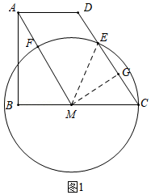
在Rt△CGM中，CM＝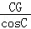＝＝3，
∴AD＝CM，
∵AD∥CM，
∴四边形AMCD是平行四边形．

（2）解：如图2中，过点E作EH⊥BC于H，过点M作MT⊥EC于T．
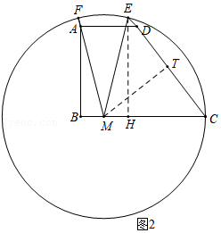
∵ME＝MC，MT⊥EC，
∴CT＝ET，
∴cosC＝＝，
设EC＝6k，则CT＝ET＝3k，MC＝ME＝5k，
在Rt△CEH中，EH＝CE＝k，CH＝EC＝k，
∴MH＝CM﹣CH＝k，
∴tan∠EMH＝，
∵∠FMB＝∠EMC，
∴tan∠FMB＝＝＝，
∴BM＝，
∴CM＝BC﹣BM＝＝5k，
∴CE＝6k＝．

（3）如图3﹣1中，当公共弦经过点A时，过点D作DP⊥BC于P，则四边形ABPD是矩形．
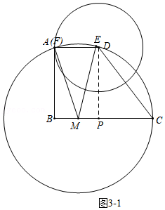
∴AD＝BP＝3，
在Rt△CDP中，cosC＝＝，
∵CD＝5，
∴PC＝3，AB＝PD＝4，
∴BC＝3+3＝6，
设CM＝AM＝x，
在Rt△ABM中，则有x²＝4²+（6﹣x）²，
解得x＝，
∴⊙M的半径为．

如图3﹣2中，当公共弦经过点D时，连接MD，MP，过点M作MN⊥AD于N．
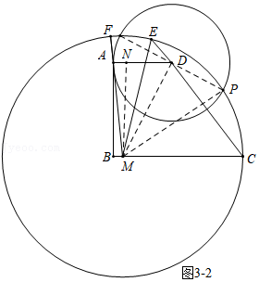
设CM＝ME＝MP＝x，则DN＝x﹣3，
∵DM²＝MN²+DN²＝MP²﹣DP²，
∴4²+（x﹣3）²＝x²﹣3²，
∴x＝，
综上所述，满足条件的⊙M的半径为或．
【点评】本题属于圆综合题，考查了直线与圆的位置关系，直角梯形的性质，平行四边形的判定和性质，解直角三角形等知识，解题的关键是学会用分类讨论的思想思考问题，学会利用参数构建方程解决问题，属于中考压轴题．

